EK-1 (*)(**)

TOZ MESLEKİ MARUZİYET SINIR DEĞERLERİ TABLOSU

Maddenin Adı | CAS No (1) | Toplam Toz Miktarı  TWA/ZAOD (mg/m3) (2) | Solunabilir Toz Miktarı  TWA/ZAOD  (mg/m3) (2)
Alfa-alumina | 1344-28-1 | 15 | 5
Aluminyum Metal | 7429-90-5 | 15 | 5
Amonyum sülfamat | 7773-06-0 | 15 | 5
Bakır tozu | 7440-50-8 |  | 1
Baryum sülfat | 7727-43-7 | 15 | 5
Benomil | 17804-35-2 | 15 | 5
Bizmut tellurit | 1304-82-1 | 15 | 5
Bor oksit | 1303-86-2 | 15
2-Chloro-6 (trichloromethyl) pyridine | 1929-82-4 | 15 | 5
Çinko oksit | 1314-13-2 | 15 | 5
Çinko siterat | 557-05-1 | 15 | 5
Clopidol | 2971-90-6 | 15 | 5
Disiklopentadien demir | 102-54-5 | 15 | 5

Ferbam | 14484-64-1 | 15
Ferro vanadyum tozu | 12604-58-9 |  | 1
Gümüş | 7440-22-4 |  | 0.1
Grafit, sentetik |  | 15 | 5
Jips | 13397-24-5 | 15 | 5
Kalsiyum Karbonat(Mermer) | 1317-65-3 | 15 | 5
Kalsiyum Karbonat (Kireçtaşı) | 1317-65-3 | 15 | 5
Kalsiyum hidroksit | 1305-62-0 | 15 | 5
Kalsiyum silikat | 1344-95-2 | 15 | 5
Kalsiyum sülfat | 7778-18-9 | 15 | 5
Kaolin | 1332-58-7 | 15 | 5
Keten | 463-51-4 | 0.5 | 0.9
Kobalt metali, tozu ve buharı | 7440-48-4 |  | 0.1
Magnezit | 546-93-0 | 15 | 5
Malatiyon | 121-75-5 | 15
Methoxychlor | 72-43-5 | 15
Molibdenyum (Mo olarak)  Çözünebilir Bileşikler | 7439-98-7 |  | 5
Molibdenyum | 7439-98-7 |  | 15
Nişasta | 9005-25-8 | 15 | 5
Odun tozu |  |  | 5
Paraquat | 4685-14-7 |  | 0.5
Pamuk tozu (Çırçır, hallaç, iplik) |  |  | 0.5
Pamuk tozu (Dokuma) |  |  | 0.75
Pamuk tozu (Konfeksiyon) |  |  | 1
Paratiyon | 56-38-2 | 0.1
Pentaeritritol | 115-77-5 | 15 | 5
Pikloram | 1918-02-1 | 15 | 5
Paris alçısı | 26499-65-0 | 15 | 5
Platinyum ( Pt)  Çözünebilir tuzları | 7440-06-4 |  | 0.002
Portland çimentosu | 65997-15-1 | 15 | 5
Rouge (Demir III- oksit) |  | 15 | 5
Sakkaroz | 57-50-1 | 15 | 5
Selüloz(kağıt tozu) | 9004-34-6 | 15 | 5
Silikon | 7440-21-3 | 15 | 5
Silikon karbür | 409-21-2 | 15 | 5
Tahıl (yulaf, buğday, arpa…) |  | 10
Tantal, metal ve oksit toz | 7440-25-7 |  | 5
Tellüryum ve bileşikleri (Te olarak) | 13494-80-9 | 0.1
Temephos ( O,O′-(thiodi-4,1-phenylene) bis(O,O-dimethyl phosphorothioate) | 3383-96-8 | 15 | 5
4,4'-Tiyobis (6-tert Butil-m-kresol) | 96-69-5 | 15 | 5
Titanyum dioksit | 13463-67-7 | 15
Vanadyum (V₂O₅ toz olarak) | 1314-62-1 | 0.5
Zımpara | 12415-34-8 | 15 | 5

ÖZELLİĞİ OLAN KAYAÇ VEYA MİNERALLER MARUZİYET EŞİK SINIR DEĞERLERİ

Kayaç-mineral | TWA
Asbest | 0,1 lif / cm³
Silika (Kristal Yapıda)
Kuvars (Solunabilir) | 10mg/m³  %SiO₂+2
Kuvars (Toplam) | 30mg/m³  %SiO₂+2
Kristobalit :Formülle hesaplanan kuvars değerinin ½ si kullanılır.
Tridimit: Formülle hesaplanan kuvars değerinin ½ si kullanılır.
Mineral | Sınır Değer (mg/m³)
Amorf yapıda (doğal diatomalı toprak içeren ) | 80 mg/m³  % SiO₂+2
Silikatlar (%1’den az kristal silika içeren) | 80 mg/m³  % SiO₂+2
Mika | 80 mg/m³  % SiO₂+2
Talk (Asbest içermeyen) | 80 mg/m³  % SiO₂+2
Talk (asbest içeren) (***) | 80 mg/m³  % SiO₂+2
Sabuntaşı | 80 mg/m³  % SiO₂+2
Portland Çimentosu | 80 mg/m³  % SiO₂+2
Grafit (Doğal) | 80 mg/m³  % SiO₂+2
Kömür Tozu:
%5 ve daha az SiO₂ içeren solunabilir toz | 2.4 mg/ m³
%5’ten fazla SiO₂ içeren solunabilir toz | 10mg/m³  % SiO₂+2
İnert veya İstenmeyen Toz
Solunabilir Kısım | 5 mg/ m³
Toplam Toz | 15 mg/ m³

Mineral Lifler | lif/cm³ | TWA/ZAOD  Çapı ≤3.5 µm, uzunluğu≥ 10 µm. olan lifler
Taş yünü | 3 lif/cm³ | 5 mg/m³
Fırın Curuf yünü | 3 lif/cm³ | 5 mg/m³
Sentetik Cam yünü | 3 lif/cm³ | 5 mg/m³

( * ) 1910.1000 numaralı OSHA standardına paralel olarak hazırlanmıştır.
(**) 6331 sayılı Kanun uyarınca çıkarılan mevzuatın uygulanmasında uluslararası kuruluşlarca yayımlanmış sınır değerler de dikkate alınabilir.
(***) 25/1/2013 tarihli 28539 sayılı Resmî Gazete’de yayımlanan Asbestle Çalışmalarda Sağlık ve Güvenlik Önlemleri Hakkında Yönetmelikte belirtilen değer alınmalıdır.

(1) CAS : Kimyasal maddelerin servis kayıt numarası.
(2) mg/m3 : 20 ⁰C sıcaklıkta ve 101,3 kPa (760 mm cıva basıncı) basınçtaki 1 m³ havada bulunan maddenin miligram cinsinden miktarı.
EK-2
PNÖMOKONYOZ TANI ŞEMASI

SOLUNUM FONKSİYON TESTLERİNDE PATOLOJİ
PA AKCİĞER GRAFİSİNDE PATOLOJİ
SEMPTOM VE BULGU
YAPILACAK İŞLEM
İşyeri ortamında toza maruziyet öyküsü VAR*
VAR / YOK
VAR / YOK
VAR / YOK
VAR / ŞÜPHELİ**
YOK
YOK
VAR / YOK
VAR
YOK
İleri tetkik için göğüs hastalıkları kliniği olan ikinci basamak sağlık kuruluşuna sevkinin sağlanması
Meslek hastalığı tanısı koymaya yetkili hastanelere sevkinin sağlanması***
Pnömokonyoz ile ilgili patoloji yok (periyodik muayenelere devam edilmesi)

*İşyeri ortamında toza maruziyet öyküsü incelenirken çalışanın; ayrıntılı meslek öyküsü alınmalıdır (En son yaptığı ve daha önce çalıştığı işler, çalıştığı bölümler, kullandığı ve çalıştığı ortamdaki maddeler, iş dışı uğraşları, alışkanlıkları sorgulanmalıdır).
** PA akciğer grafisinin (en az 35x35cm) veya dijital akciğer radyografilerinin değerlendirilmesi, Yönetmelik kapsamında okuyucular tarafından yapılır.
*** Okuyucular tarafından pnömokonyoz olgusu ya da şüphesi biçiminde kabul edilen ve işverene bildirilen çalışanlar, meslek hastalıkları tanısı koymakla yetkili hastaneye sevk edilir.
EK-3

ILO ULUSLARARASI PNÖMOKONYOZ DEĞERLENDİRME KATEGORİSİ ÇİZELGESİ
0. Kategori | 0/- | 0/0 | 0/1
I. Kategori | 1/0 | 1/1 | 1/2
II. Kategori | 2/1 | 2/2 | 2/3
III. Kategori | 3/2 | 3/3 | 3/+

EK-4
ILO ULUSLARARASI PNÖMOKONYOZ RADYOGRAFİLERİ
SINIFLANDIRMASI EĞİTİMİ SERTİFİKASI
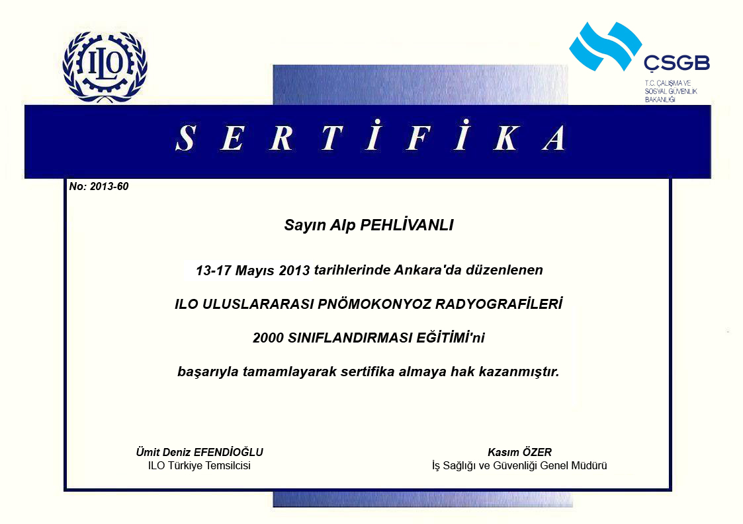
…………………………..
…………………………..
…………………………..
…………………………..
…………..
No:

Sayın ……………………….
……………………….. tarihlerinde …………… düzenlenen
ILO ULUSLARARASI PNÖMOKONYOZ RADYOGRAFİLERİ
SINIFLANDIRMASI EĞİTİMİ’ni
başarıyla tamamlayarak bu sertifikayı almaya hak kazanmıştır.

ILO Türkiye Temsilcisi İş Sağlığı ve Güvenliği Genel Müdürü

